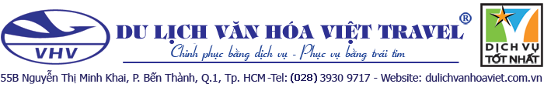

LỊCH TRUNG QUỐC
TÂY AN – LẠC DƯƠNG – KHAI PHONG – VŨ HÁN
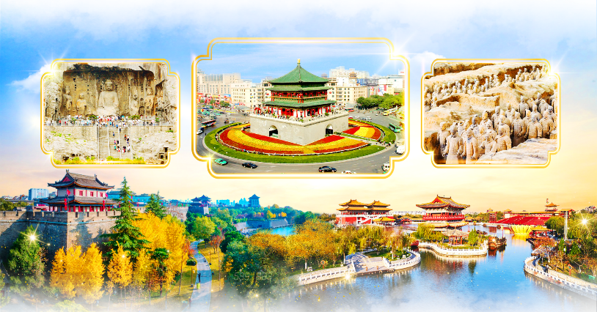
07 Ngày 06 Đêm | China Southern Airlines

ĐIỂM NỔI BẬT CHƯƠNG TRÌNH
- Trải nghiệm chặng tàu cao tốc
- Tour du lịch thuần túy – Noshop
- Khách sạn 4 sao
- Khám phá Thanh Minh Thượng Hà Viên
- Danh thăng Lăng mộ Tần Thủy Hoàng
- Hang đá Long Môn – Thành cổ Tây An
- Hoàng Hạc Lâu – Phong cảnh đẹp nhất Thế Giới

HÀNH TRÌNH
NGÀY 1 | TP.HCM  THẨM QUYẾN
Trưởng đoàn đón Quý khách tại sân bay Tân Sơn Nhất để làm thủ tục khởi hành đi Tây An quá cảnh tại Thẩm Quyến trên chuyến bay CZ8474 SGN-SZX 02:25-05:55
NGÀY 2 | THẨM QUYẾN  TÂY AN (Ăn trưa, tối)
Đến sân bay Quảng Châu, làm thủ tục nối chuyến đến sân bay Tây An trên chuyến bay CZ6237 SZX-XIY 08:10-10:50.
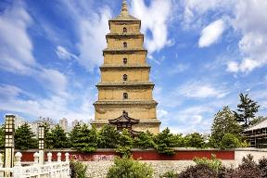
Trưa: Xe và hướng dẫn địa phương đón Đoàn dùng bữa trưa tại nhà hàng. Sau đó quý khách đến tham quan:
- Tháp Đại Nhạn” – chùa Đại Nhạn, được xây dựng vào năm 652, dưới triều đại nhà Đường ban đầu có cấu trúc năm tầng tháp. Đây là nơi mà Đường Tam Tạng đã lập một khu dịch thuật kinh khổng lồ để dịch Kinh Phật từ tiếng Phạn sang chữ Hán sau khi thỉnh kinh từ Ấn Độ về.
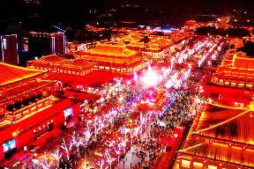
- Đoàn tham quan mua sắm tại “Trung tâm thương mại Tây An”.
Chiều: Khám phá con phố “Đại Đường Bất Dạ Thành” đây là phố đi bộ lớn duy nhất mô phỏng các tòa nhà và nền văn hóa thịnh vượng dưới thời nhà Đường. Nơi đây tổ chức rất nhiều hoạt động văn hóa, nghệ thuật, lễ hội mang sắc màu truyền thống thời Đường và cũng là một danh lam thắng cảnh địa phương nổi tiếng về đêm thu hút rất nhiều du khách ghé thăm bởi ánh đèn lung linh lấp lánh thắp sáng xuyên đêm.
Tối: Xe đưa đoàn dùng bữa tối và nhận phòng khách sạn nghỉ ngơi. Đoàn nghỉ đêm tại Tây An.
NGÀY 3 | TÂY AN (Ăn sáng, trưa, tối)
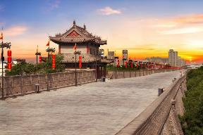
Sáng: Ăn sáng tại khách sạn. Đoàn khám phá thành phố Tây An:
- Tường thành cổ Tây An - đây là bức tường thành được đánh giá là hoàn thiện và được bảo tồn tốt nhất hiện còn tồn tại ở Trung Quốc và cũng là một trong những hệ thống phòng thủ quân sự thời cổ đại có quy mô lớn nhất thế giới được xây dựng vào thể kỷ 14.
- Tham quan “Quảng trường Tháp Chuông – Tháp Trống” - xây dựng từ năm 1384 dưới thời Minh đánh dấu trung tâm địa lý của cố đô Tây An. Tháp cao 36 mét, tổng diện tích lên tới 1377m2. Hiện tại, đây là công trình tháp lớn nhất về cấu trúc, hình dạng và được bảo tồn tốt nhất tại Trung Quốc.
- Khu phố Hồi giáo Tây An, còn được gọi là Phương Thượng, là một phố ẩm thực và văn hóa nổi tiếng nằm trên phố Bắc Nguyên Môn, tỉnh Thiểm Tây.
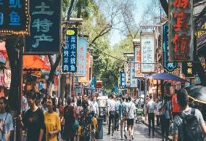
Trưa: Xe đưa đoàn dùng bữa trưa tại nhà hàng
- Tháp Tiểu Nhạn được xây dựng vào triều đại nhà Đường nhằm mục đích lưu trữ hình ảnh, kinh phật được cao tăng mang về từ xứ Thiên Trúc (Ấn Độ cổ).
- Phố ẩm thực Vĩnh Hưng Phường và khám phá ẩm thực tại “phố Hồi Giáo” - một khu phố nhộn nhịp và sôi động với nhiều nhà hàng, cửa hàng và đền thờ Hồi giáo.
- Tự do khám phá Tây An hoặc đăng ký xem buổi biểu diễn Truyền thuyết chuông Lạc Đà được dàn dựng bởi đạo diễn Trương Nghệ Mưu tái hiện về lịch sử hình thành con đường tơ lụa (chi phí tự túc).
Tối: Quý khách dùng bữa tối tại nhà hàng sau đó về khách sạn nhận phòng . Đoàn nghỉ đêm tại Tây An.
NGÀY 4 | TÂY AN – LẠC DƯƠNG (Ăn sáng, trưa, tối)
Sáng: Ăn sáng tại khách sạn, sau đó đoàn làm thủ tục trả phòng và tiếp tục tham quan Tây An.
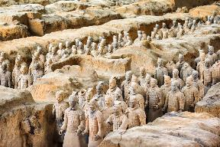
- Khu Lăng mộ Tần Thủy Hoàng và đội quân đất nung Binh Mã Dũng – là một trong mười điểm đến hấp dẫn du khách nhất tại Trung Quốc, được UNESCO công nhận là di sản văn hóa thế giới. Lăng mộ Tần Thủy Hoàng được hoàn thành vào khoảng năm 210 TCN, hầm mộ được phát hiện vào khoảng năm 1974 với khoảng 8000 tượng đất nung gồm người và ngựa trong tư thế trang nghiêm, mỗi gương mặt là một linh hồn sống động có đầy đủ giáp, trụ và binh khí như để bắt đầu cho một cuộc hành trình mới trong thế giới vĩnh hằng mà Tần vương từng mong muốn vào những phút cuối đời. (bao gồm xe điện 1 chiều và tai nghe thuyết minh)
Trưa: Xe đưa đoàn dùng bữa trưa tại nhà hàng, sau đó xe di chuyển đến với thành phố Lạc Dương - Dương - từng là một cố đô hết sức hưng thịnh, là quê hương của ngài Đường Tam Tạng Trần Huyền Trang.
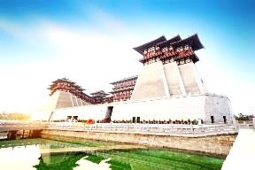
- Thành cổ “Lạc Nghị” – LuoYi, là tên cổ của thành Lạc Dương gồm Minh Đường, Thiên Đường và Ứng Thiên Môn. Trong đó, Ứng Thiên Môn (Ngũ Phụng Lầu), được mệnh danh là "Tùy Đường đệ nhất môn", có vị trí đặc biệt quan trọng trong lịch sử kiến trúc kinh thành của Trung Quốc.
- Ngoại quan Ứng Thiên Môn được biết đến với tên gọi khác là Ngũ Phụng Lâu xây dựng vào năm 605, là một trong những cổng thành đặc biệt của thành phố Lạc Dương
Tối: Xe đưa đoàn dùng bữa tối và nhận phòng khách sạn nghỉ ngơi. hoặc tự do khám phá Lạc Dương. Đoàn nghỉ đêm tại Lạc Dương.
NGÀY 5 | LẠC DƯƠNG – ĐĂNG PHONG (Ăn sáng, trưa, tối)
Sáng: Ăn sáng tại khách sạn, sau đó đoàn làm thủ tục trả phòng và tiếp tục cuộc hành trình:
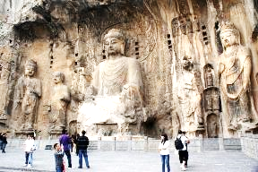
- Tham quan “Hang đá Long Môn” (bao gồm xe điện) – kỳ quan Phật giáo cổ xưa trên Thế Giới – trải qua hơn 400 năm xây dựng. Nơi đây là kiệt tác chạm khắc tiêu biểu cho thời kỳ phát triển rực rỡ của Phật giáo Trung Quốc cổ đại (bao gồm xe điện). Trải qua hơn 400 năm xây dựng, tính đến nay, di tích này đã có hơn 1.500 năm lịch sử với hơn 10.000 tượng Phật, hang Tân Dương, hang Cổ Dương, chùa Phụng Tiên với tượng Phật Lư Sá cao 17 mét.
Trưa: Xe đưa đoàn dùng bữa trưa tại nhà hàng và khởi hành đi Đăng Phong.
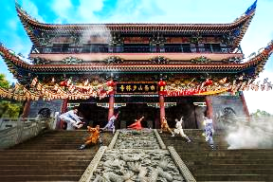
- Tham quan “Thiếu Lâm Tự” với bảo tàng Kinh Các – nơi lưu giữ các kho sách võ công bí truyền, khí công (bao gồm xe điện), tham quan Điện Tây Vương Thánh Nhân, Võ đường Thiên Phật Tự, Rừng Tháp…, đến đây quý khách được xem màn biểu diễn “Kungfu Thiếu Lâm Tự” nổi tiếng. Nơi nổi tiếng nhất đối với phần lớn du khách Việt khi đến đây tham quan có lẽ là Tàng Kinh các, nơi từng lưu giữ các bộ kinh sách quý về Phật pháp.
- Khu vực tòa tháp “Tháp Lâm” là một trong những nơi linh thiêng ở chùa Thiếu Lâm Tự - nơi an nghỉ của các tăng lữ đức cao vọng trọng của chùa Thiếu Lâm.
Tối: Xe đưa đoàn dùng bữa tối và nhận phòng khách sạn nghỉ ngơi. Đoàn nghỉ đêm tại Đăng Phong.
NGÀY 6 | ĐĂNG PHONG – KHAI PHONG (Ăn sáng, trưa, tối)
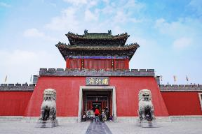
Sáng: Ăn sáng tại khách sạn, sau đó đoàn khởi hành đến với thành phố Khai Phong, thuộc tỉnh Hà Nam, Trung Quốc với bề dày lịch sử hơn 4100 năm và từng là kinh đô của 8 triều đại.
- “Khai Phong phủ” - một trong những trung tâm hành chính quan trọng nhất của Trung Hoa cổ đại. Bức tường thành Khai Phong hùng vĩ tráng lệ đã thể hiện rõ nét nhất phong cách kiến trúc của nhà Bắc Tống.
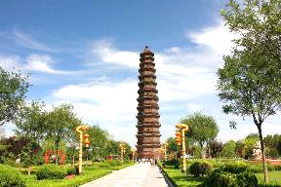
- Thiết Tháp được xây dựng vào năm 1049 mệnh danh là “tòa tháp đầu tiên trên thế giới”, tháp cao 55,88 mát, hình bát giác 13 tầng là tòa tháp gạch tráng men cao nhất, nguyên vẹn và lâu đời nhất tại Trung Quốc. Vì những viên gạch tráng men màu nâu giống như đúc sắt toàn thân nên từ thời nhà Nguyên, dân gian gọi là thiết tháp.
Trưa: Xe đón đoàn dùng bữa trưa tại nhà hàng.
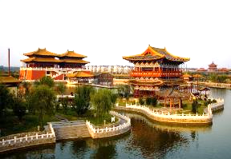
- Đoàn tham quan dạo chơi tại công viên “Thanh Minh Thượng Hà Viên” là danh lam thắng cảnh cấp quốc gia, khu công viên chủ đề tuyệt đẹp tái hiện văn hóa, lịch sử thời nhà Tống. Tái hiện các trò chơi dân giân như: đá bóng nữ, đu dây trên mặt nước, gà bay, múa bóng cung đình, múa rối trên nước và múa theo nhạc Trung Hoa. Buổi tối, biểu diễn quy mô lớn sẽ giúp bạn ôn lại khung cảnh thời nhà Tống xưa.
Tối: Xe đưa đoàn dùng bữa tối tại nhà hàng và nhận phòng khách sạn nghỉ ngơi. Khách tự do khám phá chợ đêm Khai Phong. Đoàn nghỉ đêm tại Khai Phong.
NGÀY 7 | KHAI PHONG – VŨ HÁN  TPHCM (Ăn sáng, trưa)
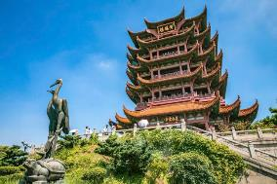
Sáng: Ăn sáng tại khách sạn. Đoàn làm thủ tục trả phòng và di chuyển đến nhà ga và đón chuyến tàu cao tốc đi thành phố Vũ Hán – thành phố được biết đến là “ngã tư chín tỉnh” vì có vị trí chiến lược quan trọng kết nối nhiều tỉnh thành.
- Đoàn tham quan Hoàng Hạc Lâu, toa lạc tại thành phố Vũ Hán Đây là một công trình kiến ​​trúc tiêu biểu của Vũ Hán. Công trình được xây dựng lần đầu tiên vào năm Hoàng Vũ Hoàng Hạc Lâu nổi tiếng với bài thơ "Hoàng Hạc Lâu" do nhà thơ Thôi Hạo thời Đường sáng tác sau khi leo lên tháp. Hoàng Hạc Lâu từ lâu đã được mệnh danh là "phong cảnh đẹp nhất thế giới". Hoàng Hạc Lâu còn được biết đến là một trong "Ba danh lam thắng cảnh nổi tiếng của Vũ Hán" cùng với Thanh Xuyên Các và Cổ Cầm Đài
Trưa: Xe đưa đoàn dùng bữa trưa tại nhà hàng địa phương
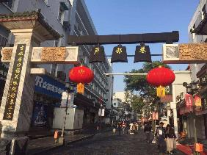
- Khu thắng cảnh Đông Hồ, Vũ Hán là điểm du lịch cấp quốc gia AAAAA với bờ biển quanh co và nhiều đảo. Tổng cộng có 34 đỉnh núi, bao quanh chặt chẽ làn nước trong vắt của Đông Hồ. Có 396 loài và hơn 3 triệu cây, bao gồm cây tuyết tùng, metasequoia và cây long não, được mệnh danh là kho báu xanh. Có vườn mận lớn nhất Trung Quốc, cũng như Vườn hoa anh đào Đông Hồ, một trong ba vườn hoa anh đào lớn nhất thế giới, vườn điêu khắc ngụ ngôn đầu tiên ở Trung Quốc và Thiên đường chim chóc, thiên đường của các loài chim.
- Phố kiểu Hán Hẻm Hộ Bố được xây dựng lần đầu tiên vào thời nhà Minh, là một con phố đặc trưng, ​​kết hợp các loại hình ăn vặt, giải trí, mua sắm và giải trí, được mệnh danh là "Ngõ số một về đồ ăn vặt kiểu Hán". Và là một trong mười danh lam thắng cảnh hàng đầu ở Vũ Hán. Quý khách tự do khám phá ẩm thực tại địa phương.
Tối: xe đưa đoàn di chuyển ra sân bay làm thủ tục xuất cảnh đáp chuyến bay CZ8317 WUH-SGN 23:00-01:40+1 về TP.HCM. Đến sân bay Tân Sơn Nhất, đoàn làm thủ tục nhập cảnh lấy hành lý. Trưởng đoàn tạm biệt Quý khách – Kết thúc chuyến du lịch vui vẻ!
Chia tay Quý khách. Hẹn gặp lại quý khách!
*Lưu ý Thứ tự chương trình có thể thay đổi theo sự sắp xếp của Hướng Dẫn Viên để phù hợp với tình hình thực tế nhưng vẫn đảm bảo đầy đủ các điểm tham quan đã nêu trong chương trình.

THÔNG TIN CHUYẾN BAY
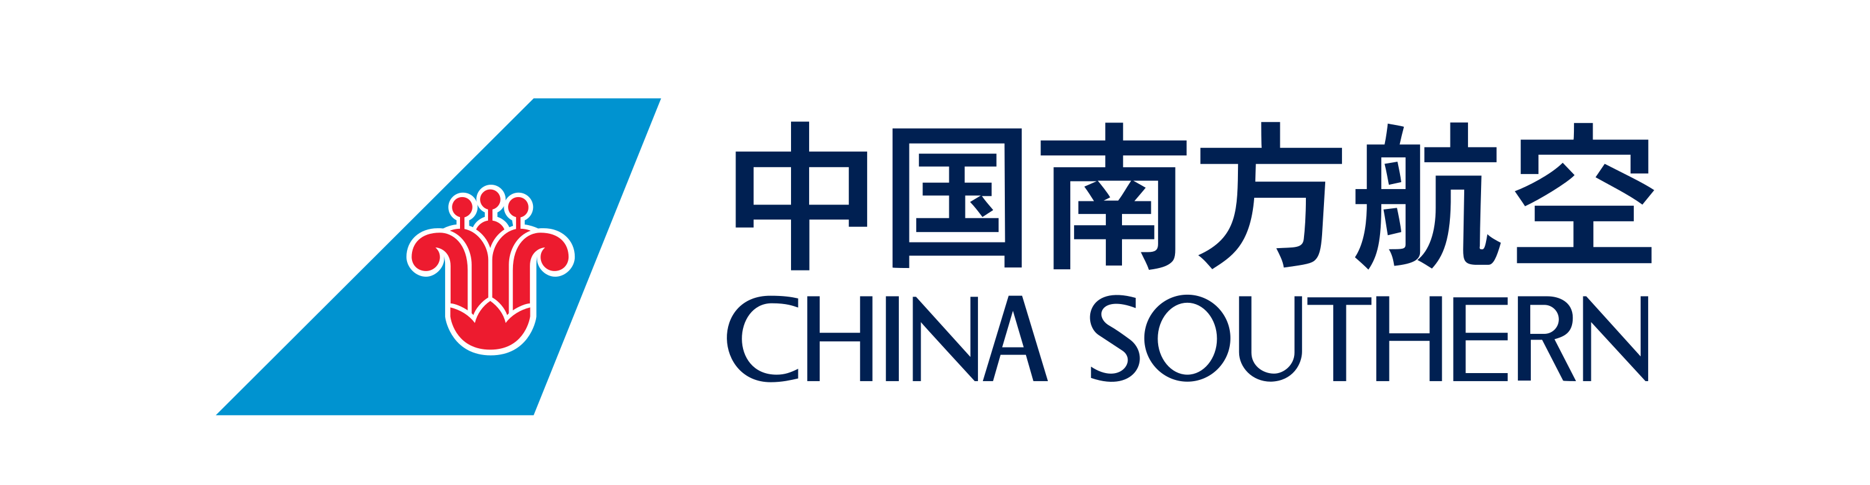
Chặng đi
CZ8474 SGNSZX 02:25 - 05:55
CZ6237 SZXXIY 08:10 – 10:50
Chặng về
CZ8317 WUH-SGN 23:00 - 01:40+1
NGÀY  KHỞI HÀNH | GIÁ TOUR TRỌN GÓI (VNĐ)
NGÀY  KHỞI HÀNH | NGƯỜI LỚN  (Từ 11 Tuổi) | TRẺ EM  (2 => 10 Tuổi) | EM BÉ  ( Dưới 2 Tuổi)
NGÀY  KHỞI HÀNH | NGƯỜI LỚN  (Từ 11 Tuổi) | Ngủ chung giường người lớn
THÁNG 2: 16 | 31.990.000 | 30.990.000 | 11.290.000

GIÁ TOUR  BAO GỒM | - Vé máy bay khứ hồi theo đoàn (gồm 1 kiện 23kg + 07kg hành lý)  - Bảo hiểm du lịch Quốc tế suốt tuyến.  - Phí an ninh sân bay, bảo hiểm hàng không thuế phi trường 2 nước (có thể thay đổi tại thời điểm xuất vé).  - Khách sạn tiêu chuẩn 4* (2 người/phòng - phòng 3 người trường hợp đi lẻ nam hoặc nữ).  - Visa đoàn nhập cảnh Trung Quốc cho khách hộ chiếu Việt Nam. (Scan Hộ chiếu + FILE hình thẻ 4*6 nền trắng)  - Phục vụ 1 chai nước suối/khách/ngày.  - Các bữa ăn như chương trình (các bữa ăn có thể thay đổi phù hợp với tuyến điểm tuy nhiên vẫn đảm bảo đủ số lượng và chất lượng bữa ăn tương đương hoặc hơn).  - Xe máy lạnh vận chuyển suốt tuyến.  - Vé tham quan như chương trình.  - Trưởng đoàn và HDV địa phương phục vụ suốt tuyến theo chương trình.  Nếu gặp trường hợp bất khả kháng do chính sách Trung Quốc thay đổi đoàn sẽ chuyển sang xin VISA DÁN với điều kiện xin visa như sau: (Chi Phí visa dán tăng thêm 150USD/ khách).
GIÁ TOUR  KHÔNG BAO GỒM | - Chi phí cá nhân, hành lý quá cước, điện thoại, giặt ủi, tham quan ngoài chương trình.  - Phụ thu phòng đơn (nếu có): LỄ/TẾT: 3.500.000VND/KHÁCH  - Visa tái nhập Việt Nam cho khách quốc tịch nước ngoài (nếu có): (945.000VNĐ/khách).  - Tips cho tài xế địa phương và hướng dẫn viên mức đề nghị: 40$/khách
QUY ĐỊNH  VÉ TRẺ EM | - Trẻ nhỏ dưới 2 tuổi: 35% giá tour người lớn (sử dụng giường chung với người lớn).  - Trẻ em từ 2 tuổi đến dưới 11 tuổi: Không có chế độ giường riêng.  - Trẻ em từ 2 tuổi đến dưới 11 tuổi: 100% (Có chế độ giường riêng).  - Trẻ em đủ 11 tuổi trở lên: 100% giá tour người lớn
QUY ĐỊNH MUATOUR VÀ THANH TOÁN | - Khách hàng điền phiếu đăng ký và cung cấp hồ sơ xin visa trước ngày khởi hành ít nhất 20 ngày.  - Đóng tiền cọc 50% giá tour (gồm phí visa + vé máy bay)  - Khách quốc tịch được miễn visa hoặc đã có visa, chúng tôi sẽ trừ lại 500.000 VNĐ/khách
ĐIỀU KIỆN HỦY TOUR
- Ngay sau khi đăng kí tour, cọc 50% tổng giá tour, phần còn lại vui lòng thanh toán trước 14 ngày khởi hành.
- Hủy tour sau khi đăng ký phí phạt 50% tiền cọc (+phí visa nếu có).
- Hủy tour trước 30 ngày phí phạt = 50% tổng giá tour chương trình (+phí visa nếu có) (Tính theo ngày làm việc)
- Hủy tour trước 20 ngày phí phạt = 75% tổng giá tour chương trình (+phí visa nếu có) (Tính theo ngày làm việc)
- Sau thời gian trên phí phạt = 100% tổng giá trị chương trình (+ phí visa nếu có). (Tính theo ngày làm việc)
- Việc huỷ bỏ chuyến đi phải được thông báo trực tiếp với Công ty hoặc qua fax, email, tin nhắn điện thoại và phải được Công ty xác nhận. Việc huỷ bỏ bằng điện thoại không được chấp nhận.
- Thời gian hủy tour được tính cho ngày làm việc, không tính thứ bảy, chủ nhật và các ngày Lễ Tết.
LƯU Ý
- Trước khi đăng ký tour du lịch xin Quý khách vui lòng đọc kỹ chương trình tour, điều khoản, giá tour bao gồm cũng như không bao gồm trong chương trình.
- Nếu khách hàng bị cơ quan xuất nhập cảnh từ chối xuất cảnh hoặc nhập cảnh vì lí do cá nhân hay nhân thân, công ty du lịch sẽ không chịu trách nhiệm và sẽ không hoàn trả tiền tour.
- Do tính chất là đoàn ghép khách lẻ, công ty sẽ nhận đủ số lượng khách tối thiểu 10 khách người lớn và đảm bảo đoàn sẽ khởi hành đúng lịch trình. Trong trường hợp đoàn không đủ khách, công ty có trách nhiệm thông báo cho Quý khách trước ngày khởi hành 07 ngày và sẽ thỏa thuận lại ngày khởi hành khác, hoặc hoàn trả toàn bộ số tiền mà Quý khách đã thanh toán.
- Công dân phải hoàn thành nghĩa vụ nộp thuế với nhà nước và không vi phạm pháp luật mới được xuất cảnh. Trong trường hợp cá nhân còn nợ thuế, không được phép xuất cảnh thì Công Ty không chịu trách nhiệm bồi hoàn thiệt hại.
- Qúy khách đã phẩu thuật thẩm mỹ vui lòng làm lại hộ chiếu mới theo hình ảnh ở thời điểm hiện tại. Nếu không nhập cảnh được do ảnh hộ chiếu khác hình ảnh thực tế, công ty du lịch không chịu trách nhiệm và sẽ không hoàn trả tiền tour.
- Không giải quyết cho bất kì lí do thăm thân, kinh doanh…để tách đoàn.
- Do các chuyến bay phụ thuộc vào các hãng Hàng Không nên trong một số trường hợp giờ bay có thể thay đổi mà không được thông báo trước.
- Hộ Chiếu phải còn thời hạn sử dụng trên 6 tháng (Tính từ ngày khởi hành).
- Tour thuần túy du lịch, suốt chương trình Quý khách không được rời đoàn. (Đối với Khách hàng tách đoàn, Chi phí tách đoàn Phía cty Trung Quốc sẽ thu phí tách đoàn).
- Nếu khách là Việt Kiều hoặc nước ngoài có visa rời phải mang theo lúc đi tour.
- Trẻ em dưới 15 tuổi phải có bố mẹ đi cùng hoặc người được uỷ quyền phải có giấy uỷ quyền từ bố mẹ.
- Cty sẽ hỗ trợ về thủ tục hồ sơ trong khả năng khi Quý khách bị từ chối nhập cảnh vào lãnh thổ Trung Quốc.
*** Trong những trường hợp khách quan như: khủng bố, thiên tai…hoặc do có sự cố, có sự thay đổi lịch trình của các phương tiện vận chuyển công cộng như: máy bay, tàu hỏa… thì Công ty sẽ được quyền thay đổi lộ trình bất cứ lúc nào vì sự thuận tiện, an toàn cho khách hàng và sẽ không chịu trách nhiệm bồi thường những thiệt hại phát sinh

Du Lịch Văn Hóa Việt chúc quý khách một chuyến đi thú vị và bổ ích!

